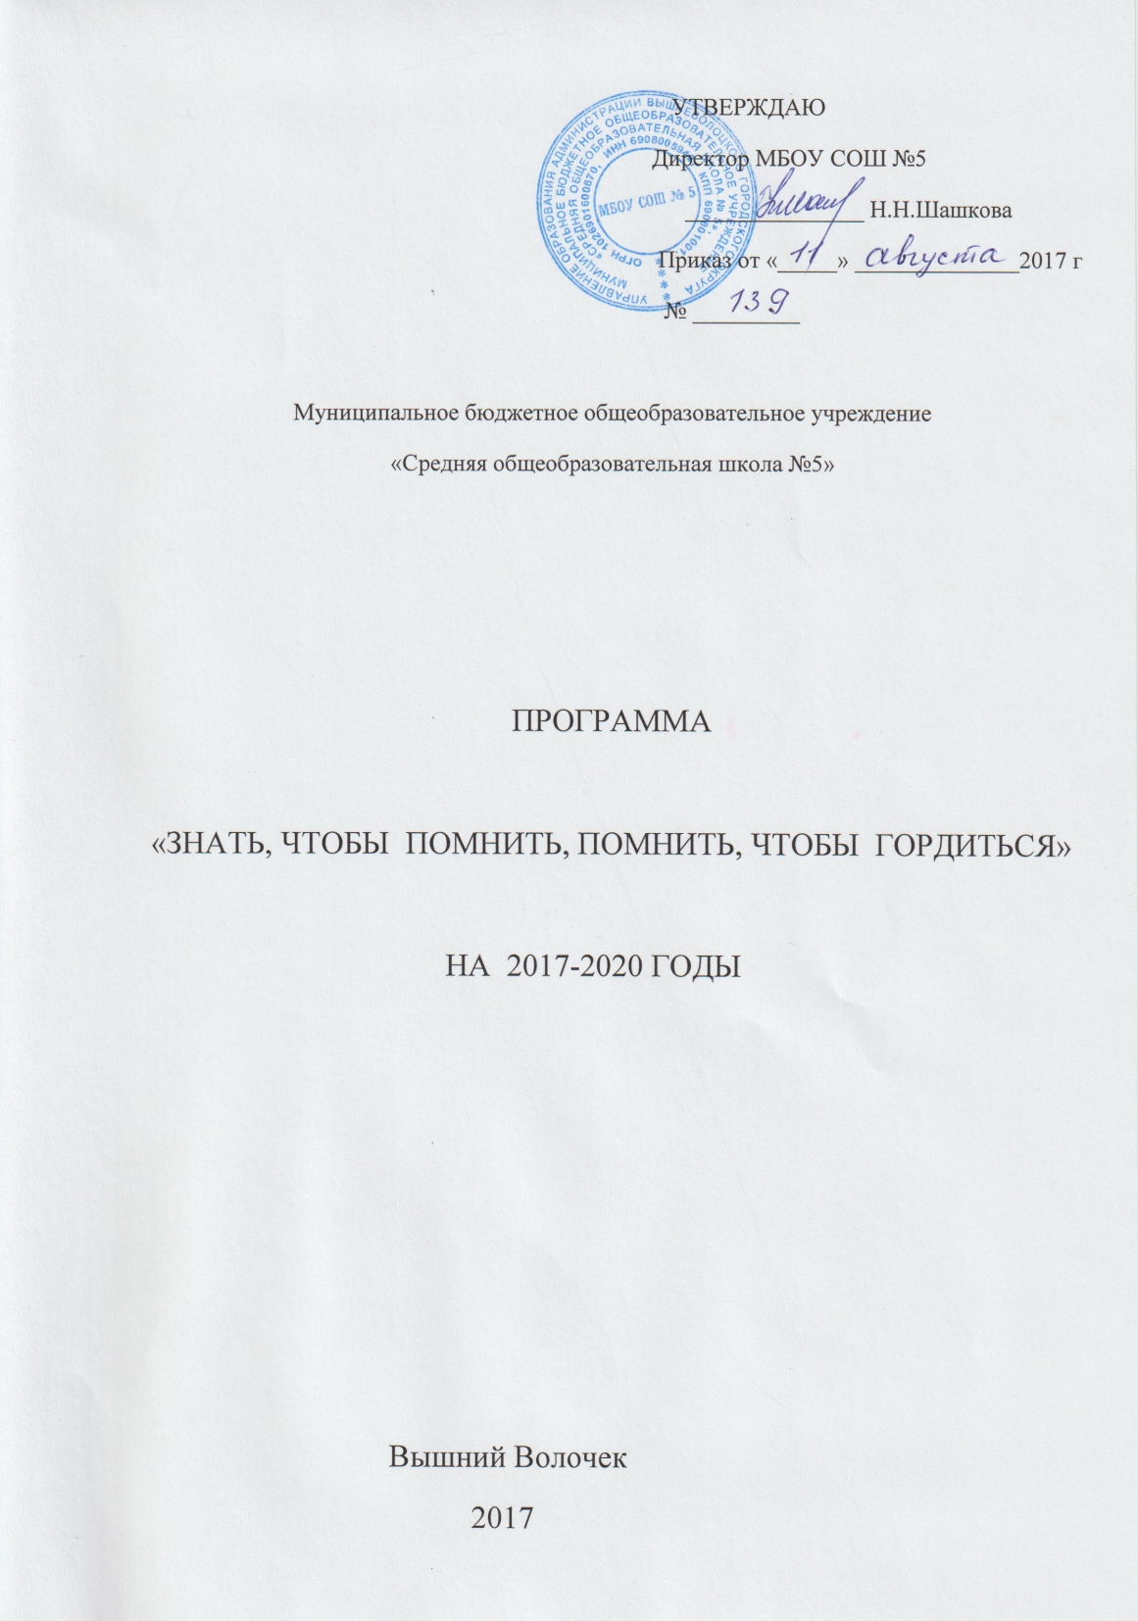

ПАСПОРТ ПРОГРАММЫ

Основание для  разработки  Программы | Государственная программа «Патриотическое воспитание граждан Российской Федерации на 2016–2020 годы».
Основные  разработчики и  исполнители  Программы | 1.Директор школы;  2. Заместители директора;  3. Педагог-психолог;  4. Социальный педагог;  5. Классные руководители  6. Совет школы.
Цель и задачи  Программы | Целью Программы является развитие гражданственности и патриотизма обучающихся как важнейших духовно-  нравственных и социальных ценностей.  Задачи:  1. Формирование национального самосознания,  ценностного отношения к личности, обществу,  государству, к идеям и ценностям их возрождения и  развития.  2. Формирование чувства гордости за свою школу, город, страну.  3. Приобщение обучающихся к  системе социокультурных ценностей, отражающих  богатство и своеобразие истории и культуры Отечества,  его народов.  3. Воспитание уважения к вооружённым силам России и защитнику отечества, воину.  4.Воспитание в духе национального взаимодействия, дружелюбия и интернационализма
Сроки  реализации  Программы | 2017-2020 годы
Ожидаемые  конечные  результаты  Программы | Положительная динамика роста патриотизма среди обучающихся, возрастание социальной активности обучающихся, возрождение духовности, общего культурного  уровня обучающихся.
Организация  контроля за  выполнением  Программы | Контроль за выполнением Программы осуществляет руководство школы

I. Введение
Программа по патриотическому воспитанию школьников на 2017 –2020 годы «Знать, чтобы помнить, помнить, чтобы знать» (далее – Программа) разработана в соответствии с положениями государственной программы «Патриотическое воспитание граждан Российской Федерации на 2016–2020 годы. Программа сохраняет непрерывность процесса по дальнейшему формированию патриотического сознания школьников как одного из факторов единения нации.
Программа включает комплекс мероприятий по развитию системы патриотического воспитания школьников, направленных на становление патриотизма в качестве нравственной основы формирования их активной жизненной позиции.
Программа ориентирована на все возрастные категории с
первого по одиннадцатый класс.
II. Цели и задачи Программы
Основной целью Программы является развитие гражданственности и патриотизма обучающихся как важнейших духовно-нравственных и социальных ценностей.
Для достижения этой цели предусматривается решить следующие задачи:
1. Формирование национального самосознания, ценностного отношения к личности, обществу, государству, к идеям и ценностям их возрождения и развития.
2. Формирование чувства гордости за свою школу, город, страну.
3. Приобщение обучающихся к системе социокультурных ценностей, отражающих богатство и своеобразие истории и культуры Отечества,
его народов.
3. Воспитание уважения к вооружённым силам России и защитнику отечества, воину.
4.Воспитание в духе национального взаимодействия, дружелюбия.
Решение указанных задач предполагается путем реализации
мероприятий, включенных в Программу.
III. Механизм реализации Программы
Механизм реализации Программы основывается на дальнейшем
совершенствовании форм и методов работы педагогического коллектива по осуществлению государственной политики в области патриотического воспитания обучающихся.
Руководство школы осуществляет:
- организационное сопровождение Программы;
- обеспечивает координацию и контроль реализации мероприятий
Программы;
. организует педагогический коллектив и обучающихся для реализации мероприятий Программы.
IV. Ресурсное обеспечение Программы
Программа патриотического воспитания школьников дополнительного финансирования не требует.
V. Ожидаемые результаты реализации Программы

Конечным результатом реализации Программы предполагается
положительная динамика роста патриотизма среди обучающихся,
возрастание социальной активности школьников, возрождение духовности, общего культурного уровня обучающихся.

Этапы реализации Программы
Наименование этапа | Цели и задачи этапа | Содержание деятельности | Сроки
Проектный | Цель: подготовка условий для развития системы гражданско-патриотического воспитания.  Задачи:  1. Изучить нормативную базу.  2. Разработать, обсудить и утвердить программу по гражданско-патриотическому воспитанию.  3. Подобрать диагностические методики по основным направлениям программы. | Выявление перспективных направлений патриотического воспитания в школе и моделирование её деятельности | 2017-2018
Основной | Цель: реализация программы по гражданско-патриотическому воспитанию. Задачи:  1.Отработать содержание деятельности, наиболее эффективные формы и методы воспитательного воздействия.  2. Разработать методические рекомендации по гражданско-патриотическому воспитанию.  3. Вовлечь в систему гражданско-патриотического воспитания представителей всех субъектов образовательной деятельности.  4. Осуществить реализацию программы по гражданско-патриотическому воспитанию. | Реализация основных проектов. Диагностика процесса, внесение корректив в программу.. | 2018-2019
Обобщающий | Цель: анализ итогов реализации программы  Задачи:  1. Обобщить результаты работы учреждения.  2. Провести коррекцию в реализации программы.  3. Спланировать работу на следующий период. | Анализ достигнутых результатов и определение перспектив дальнейшего развития. | 2019-2020

Содержание Программы.
Осуществление Программы планируется осуществлять в ходе реализации блоковой системы работы, которая охватит различные направления:
1 . Россия – Родина моя.
2. Моя семья.
3. Моя школа.
4. Честь имею.
5. Я волонтер.
1. РОССИЯ - РОДИНА МОЯ.
Цель: организация занятий духовно-нравственной направленности по формированию гражданской и социальной компетентности школьников
Задачи:
- Развитие гордости за героическое прошлое Отечества, интереса к отечественной культуре.
- Помощь в осознании своей принадлежности государству, предоставляющему каждому его гражданину определенные права и требующему исполнения определенных обязанностей; формирование патриотизма, активной гражданской позиции
- Обогащение знаниями, о малой и большой Родине, раскрывающими прошлое, историю, способствующими присвоению определенных норм морали, нравственности.
- Формирование нравственной основы личности творческих способностей, повышение уровня духовной культуры приобретение основных навыков поведения в социуме
Мероприятия.
- Проект «Моя Родина»
- Проект «История моего города»
- Тематический классный час «Что для меня значит – быть гражданином России»
- Классные часы «Символы нашей Родины»
- Спортивный праздник «Игры народов России»
- Проект «Традиции и обычаи народов России»
- Классные часы «Мой город»
- Пешеходные экскурсии «Вышний Волочек – мой родной город»
- Интересные факты из жизни города.
- Встреча с интересными людьми.
- Участие в конкурсах «Люблю тебя, мой край родной», «Красная книга Тверской области»
- Экскурсии в краеведческий музей.

2. МОЯ СЕМЬЯ.
Цель: воспитывать у детей и подростков уважение к истории семьи, понимание важности семейных ценностей
Задачи:
- Укрепление связи поколений путем проведения совместных мероприятий для детей и взрослых членов их семей
- Развитие интереса и потребности в сохранении достоверности исторического прошлого своей семьи.
Мероприятия.
- Праздничный концерт «Мама- первое слово».
- Проект «Моя семья».
- Проект «Древо моей семьи».
- Акция «Бессмертный полк».
- Выставка творческих работ «Профессии моих родителей».
- Тематические классные часы «Наши деды и прадеды. Моя родословная»
- «Мама, папа, я – спортивная семья»
- Рассказы детей о членах семьи, традициях и семейных праздниках в рамках классных часов.
- МОЯ ШКОЛА.
Цель: воспитание чувства гордости за родную школу, уважения к ее истории и традициям.
Задачи:
- Развитие интереса к истории школы, пополнение материалов музея истории школы.
Мероприятия.
- Театрализованная программа «Здравствуй, школа»
- Проект «Подарок школе».
- Экскурсии по музею истории школы.
- Поисковые задания по музею истории школы.
- Оформление стенда «Из истории школы».
- Творческие задания к юбилею школы.
- Праздник «День рождения школы».
- Акция «Я люблю свою школу».

- ЧЕСТЬ ИМЕЮ,
Цель: формирование у обучающихся высокого патриотического сознания, чувства гражданского долга, готовности к выполнению важнейших конституционных обязанностей.
Задачи:
- Пробуждение у детей и подростков патриотизма, воспитание истинных патриотов России.
- Воспитание преданности Родине.
- Формирование уважения к боевому прошлому России.
- Воспитание основы гражданского сознания, гуманного отношение к окружающим людям.
- Знакомиться с духовным и культурным наследием России.
Мероприятия.
- Почётный караул у мемориальных досок «Пост №1»
- Митинг «День защитника Отечества», «День Победы»
- Акция «Вахта памяти» (9 мая, 15 февраля)
- Фестиваль солдатской песни.
- Тематический классный час «Их подвиг жив в веках», «Что такое подвиг?», «Какого человека можно назвать героем?»
- Участие в конкурсе «Морской венок славы».
- Тематический классный час «Конституция РФ – основной закон страны», «Мои права и обязанности».
- Уроки мужества, посвящённые знаменательным датам истории.
- Тематический классный час «Дети и война», «Судьба и Родина едины»
- Мероприятия, посвящённые освобождению Калинина от немецко-фашистских захватчиков.
- Акция «Блокадный хлеб»
- Акция «Бессмертный полк»
- Акция «Обелиск».
- Уход за могилой И.И.Венчагова.
- Я ВОЛОНТЕР.
Цель: формирование позитивных установок воспитанников на добровольческую деятельность.
Задачи:
- Популяризация идей добровольчества в школьной среде.
- Создание оптимальных условий для распространения волонтерского движения и активизации участия учащихся в социально-значимых акциях и проектах
- Вовлечение учащихся в проекты, связанные с оказанием поддержки различным группам населения.
- Воспитание у учащихся активной гражданской позиции, формирование лидерских и нравственно-этических качеств.
Мероприятия.
- Оформление информационного стенда.
- Трудовой десант (оказание адресной помощи) пожилым людям.
- Операция «Обелиск» (работа по благоустройству воинских захоронений, обелисков, увековечивающих память о погибших при защите Отечества).
- Акция «Подари радость детям» ( поздравление детей из малообеспеченных семей).
- Акция «Материнские сердца» (поздравление женщин с международным Днём матери).
- Акция «Зеленый двор» (благоустройство пришкольной территории).
- Операция «Творим добро своими руками» (изготовление поздравительных открыток к праздничным датам).
- Акция «Георгиевская лента».
Оценка эффективности реализации Программы
Оценка эффективности реализации Программы осуществляется на основе обобщенных оценочных показателей (индикаторов), включающих целенаправленность воспитательного процесса, его системный, содержательный и организационный характер, использование современных технологий воспитательного воздействия.
В результате осуществления Программы ожидается:
- Повышение эффективности патриотической работы.
- Повышение качества и количества мероприятий по организации и проведению патриотической работы с детьми и подростками.
- Формирование гражданской грамотности учащихся.
- Обеспечение духовно-нравственного единства в школе, формирование духовных ценностей школьников.
- Развитие толерантности.
Количественными результатами реализации Программы должны стать:
- Количество проведенных мероприятий патриотической направленности.
- Привлечение подростков групп «риска» к общественным мероприятиям патриотической направленности и как следствие снижение числа школьников, совершивших правонарушения.
- Повышение уровня воспитанности обучающихся.

